臺北市家庭教育中心新聞稿 請轉交文教記者
【發稿日期：107年3月27日】
業務聯絡：臺北市家庭教育中心 2541-9690分機825唐小姐
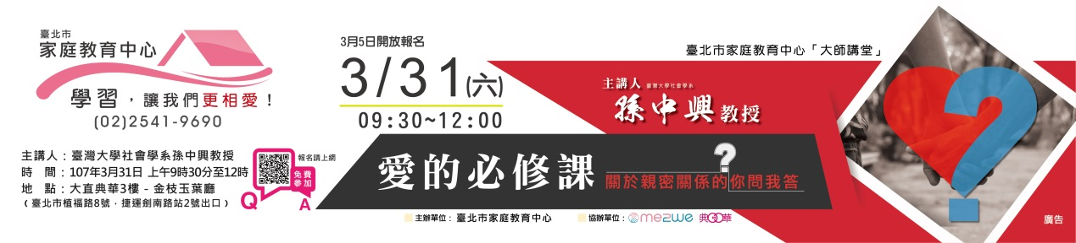
【臺北報導】臺北市家庭教育中心大師講堂：愛的必修課-親密關係的你問我答

愛情！究竟只是大學必修的三學分之一，還是人生的必修課題？一個古今中外都好奇的話題，一種人人多少都會遇到的情感、看似簡單卻又變化萬千的情緒。臺灣大學「愛情社會學」大師孫中興教授一門學生搶著上的人氣學分，臺北市家庭教育中心每次開課皆爆滿、課程總是令人欲罷不能的講師，3月31日移師大直典華，讓最擅長問答互動的講師，解答您心中的困惑。「愛的必修課」邀請您一起看懂愛的本質、走出愛裡的迷思！

臺北市家庭教育中心隸屬於臺北市政府教育局，是一個小巧的社教機構，藉由整合學校教育與社會教育的相關資源共同推展家庭教育，例如：結合學校及家長會辦理「愛･陪伴」親職教育推廣方案、推動學習型家庭計畫，提供412-8185全國家庭教育諮詢專線服務，定期辦理「樂活家庭」講座、各類「親密關係」課程與工作坊等。本次活動為突破中心教室的人數限制，與典華幸福機構me2we合作，將講座安排至溫馨典雅的大直典華溫莎堡廳、提高服務量，課程同時受到臺灣師範大學、臺北科技大學及實踐大學等三門相關課程講師的推薦，鼓勵並邀請同學共同參與，臺北市家庭教育中心並規劃將課程錄製成數位課程，可說是一次產官學的精采結合。誠摯地邀請您的蒞臨！

課程資訊
臺北市家庭教育中心
【愛的必修課-關於親密關係的你問我答】大師講堂
時間：107年3月31日（六）上午9時30分至12時
地點：大直典華旗艦店(植福路8號) 3樓 溫莎堡廳
講師：臺灣大學社會學系孫中興教授
洽詢電話：2541-9690轉820

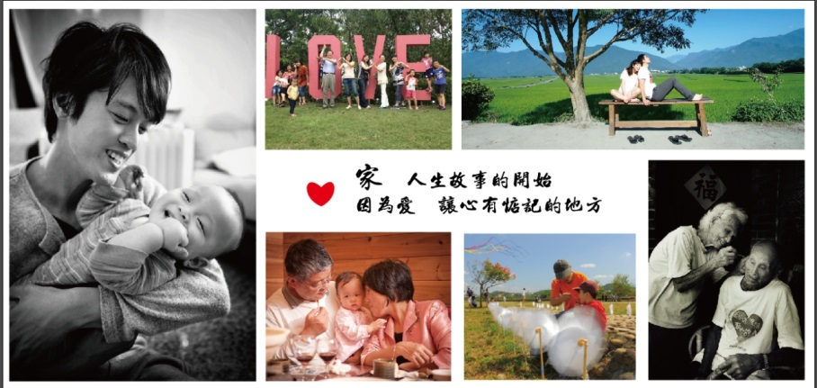

洽詢電話：(02)2541-9690
臺北市家庭教育中心http://www.family.gov.taipei/

